Тема 1: «Вычисление функции с помощью разложения в ряд»
Цель работы: Получить практические навыки разработки проектов для вычисления значения функции при помощи разложения в ряд (ряд Тейлора).
Задание 1
Необходимо разработать программу, вычисляющую значение функции с помощью разложения в ряд. Сумма ряда вычисляется при помощи цикла с неизвестным числом повторений, так как требуется найти значение с заданной точностью (допустимая погрешность вводится с клавиатуры). Сходящийся степенной ряд будет достигать искомого значения при достаточно большом количестве суммируемых членов ряда. При этом вклад последнего слагаемого в сумму будет пренебрежимо малым. Будем считать, что необходимая точность вычислений достигнута, если разность между соседними элементами ряда меньше заданной точности (условие выхода из цикла). На каждом проходе цикла нужно запоминать предыдущий член ряда. Это удобно, так как следующий член ряда вычисляется всегда через предыдущий (не используйте возведение в степень, вместо этого будет простое умножение).
Для проверки полученного результата выведите: 1) значение математической функции, например Math.Sin(x) - левую часть выражения; 2) вычисленную в цикле сумму ряда - правую часть выражения; 3) количество просуммированных членов ряда.
Задание 2
Добавьте проверку:
- правильности ввода данных при нажатии клавиш в поля редактирования (используйте обработку события KeyPress);
- диапазона вводимых данных;
- контроль пустых полей ввода (заблокируйте кнопку «Вычислить», пока не будут введены все данные).
Вариант 17
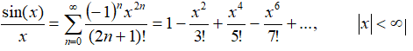

Выполнение задания
- Математическая модель
Дано:
(x – аргумент, eps - допустимая погрешность).
Найти:
$$\text{r}\text{esult, sum}∈R$$
$$n∈N$$
Связь:
(1) result = sin(x)/x
(2) sum =$S_{n-1}=\sum_{k=0}^{n-1}{a_{k}}$, где
(3) $a_{k}=\frac{{\left(-1\right)}^{k}x^{k+1}}{\left(2k+1\right)!}, k=0,1…, n-1$;
(4) n: |$a_{n-1}$| ≤ eps∙|$S_{n-1}$|.

Вместо формул (2) и (3) используем рекуррентные формулы (2*) –(5*)
(2) (2*) $S_{k}=\left\{\begin{aligned}&1, k=0; \\ &S_{k-1}+a_{k}, k=1,2,…,n-1.\end{aligned}\right.$
(3) (3*) $a_{k}=\frac{b_{k}}{\left(2k+1\right)!}$, где
(4) $b_{k}=(-1)^{k}x^{2k}$;
(4) (4*) $b_{k}=\left\{\begin{aligned}&1, k=0; \\ &x^{2}∙b_{k-1}, k=1,2,…,n-1.\end{aligned}\right.$.
(5) $f_{k}=\left(2k+1\right)!$
(5) (5*) $f_{k}=\left\{\begin{aligned}&1, k=0; \\ &f_{k-1}⋅(2k)∙(2k+1), k=1,2,…,n-1.\end{aligned}\right.$.

ОДЗ:
x < ∞, 0 < eps < 1

- Проектирование пользовательского интерфейса
Внешний вид проекта представлен на рисунке 1, значения измененных свойств компонентов представлены в таблице 1.
Form1

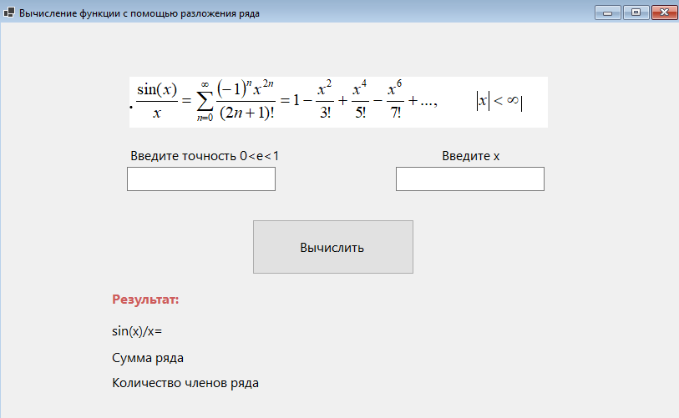
label4-7

textBox2
label3

textBox1
label2

label1
button1

Рис. 1

- Свойства компонентов формы
Таблица 1. Значения свойств, установленные на этапе конструирования интерфейса
Название компонента | Свойства | Значения
form1 | Text | «Вычисление функции с помощью разложения ряда»
 | Font | Гарнитура: Segoe UI
 |  | Размер: 12
label1 | Text
label2 | Text | «Введите точность 0<e<1»
label3 | Text | «Введите х»
label4 | Text | «Результат»
 | ForeColor | Indian Red
 | Font | Начертание: полужирный
label5 | Text | «sin(x)/x=»
label6 | Text | «Сумма ряда»
label7 | Text | «Количество членов ряда»
textBox1, textBox2 | MaxLength | 12
button1 | Text | «Вычислить»
 | Enabled | False

- Сценарий использования программы
  - Ввод x и eps в полях ввода.
  - Нажатие на кнопку Вычислить.
  - Вычисление значений result, sum и counter - количество элементов, необходимых для вычисления значения sum.
  - Возможность вернуться к пунктам 4.1 и/или 4.2.
  - Завершение работы программы.
- Код программы
Код модуля Form1.cs:
namespace WinFormsApp1
{
public partial class Form1 : Form
{
public Form1()
{
InitializeComponent();
button1.Enabled = false;
}

double Epsilon, x;

private void button1_Click(object sender, EventArgs e)
{
try
{
if (Convert.ToDouble(textBox1.Text) > 0 && Convert.ToDouble(textBox1.Text) < 1.0)
Epsilon = Convert.ToDouble(textBox1.Text);
else
{
MessageBox.Show("Введите другое значение погрешности в границах 0 < E < 1");
return;
}
x = Convert.ToDouble(textBox2.Text);
}
catch (OverflowException)
{
MessageBox.Show("Число слишком большое или слишком маленькое. Использованы значения по умолчанию.");
Epsilon = 0.01;
x = 0.5;
textBox1.Text = "0,01";
textBox2.Text = "0,5";
}
catch (FormatException)
{
MessageBox.Show("Ошибка ввода! Использованы значения по умолчанию: Погрешность = 0.01, x = 0.5");
Epsilon = 0.01;
x = 0.5;
textBox1.Text = "0,01";
textBox2.Text = "0,5";
}

double sum = 1.0; // Первый член ряда
double iterator = 1.0; // Текущий член ряда
int counter = 0; // Счетчик членов

double prev_iter;
do
{
prev_iter = iterator;

// Вычисляем следующий член через предыдущий
// term_n = term_{n-1} * (-x^2) / ((2n)(2n+1))
counter++;
iterator = iterator * (-x * x) / ((2 * counter) * (2 * counter + 1));

sum += iterator;

}
while (Math.Abs(iterator - prev_iter) > Epsilon);

double result = Math.Sin(x) / x;
// Вывод
if (x != 0)
label5.Text = $"sin({x})/{x} = {result}";
else
label5.Text = "Деление на 0 невозможно";
label6.Text = $"Сумма ряда = {sum}";
label7.Text = $"Количество членов ряда = {counter}\n";

}

private void textBox1_KeyPress(object sender, KeyPressEventArgs e)
{
if ((e.KeyChar >= '0') && (e.KeyChar <= '9'))
return;
if ((e.KeyChar == ',') || (e.KeyChar == '-'))
return;
if (e.KeyChar == (char)Keys.Back)
return;
e.KeyChar = '\0';
}

private void textBox2_TextChanged(object sender, EventArgs e)
{
button1.Enabled = !string.IsNullOrWhiteSpace(textBox1.Text) &&
!string.IsNullOrWhiteSpace(textBox2.Text);
}
}
}
- Схемы основных подпрограмм

Рис.2 Метод button1_Click
Рис 3: Схема обработки ввода textBox1_KeyPress и textBox2

Рис 4: блокировка кнопки «Вычислить» событием textBox2_TextChanged

- Протокол испытаний
Таблица 2. Протокол испытаний
Проверяемые требования | Сообщения программы и вводимые значения | Ожидаемые  результаты | Фактические результаты
Способность ввода данных | e = 0,08; x = -0,15 | Числа вводятся в текстовое поле | Такие же, как ожидаемые результаты  (См. Рисунок 6)
Способность контроля вводимых данных | e = M0F; x = A1R | e = 0  x = 1 | Такие же, как ожидаемые результаты  (См. Рисунок 7)
Способность программы обеспечить контроль вводимых данных. | e = -0-; x = 0,3- | e = 0  x = 0,3 | Соответствуют ожиданиям.  (См. Рисунок 8)

Проверяемые требования | Сообщения программы и вводимые значения | Ожидаемые  результаты | Фактические результаты
Способность контроля непереводимых полей ввода | Оставить поле ввода пустым | Кнопка для решения заблокирована | Такие же, как ожидаемые результаты  (Рис.9)
Способность контроля недопустимых значений e и x | Входные данные:  e = 7; x = 23; | Оповещение о вводе некорректных данных | Рис.10
Проверить способность программы вычислять значения sin(x)/x по рекурсивной формуле | Ввод значений e и x и нажатие кнопки «Вычислить»  Входные данные 1:  e = 0,001; x = 0,3  Входные данные 2:  e = 0,000001; x = 1 | Результат 1:  sin(x)/x=0,9850673555377986  Sum = 0,9850673553571428  Результат 2:  sin(x)/x=0б8414709848078965  Sum = 0,8414709848086585 | Рис. 11, 12
- Тестирование проекта:
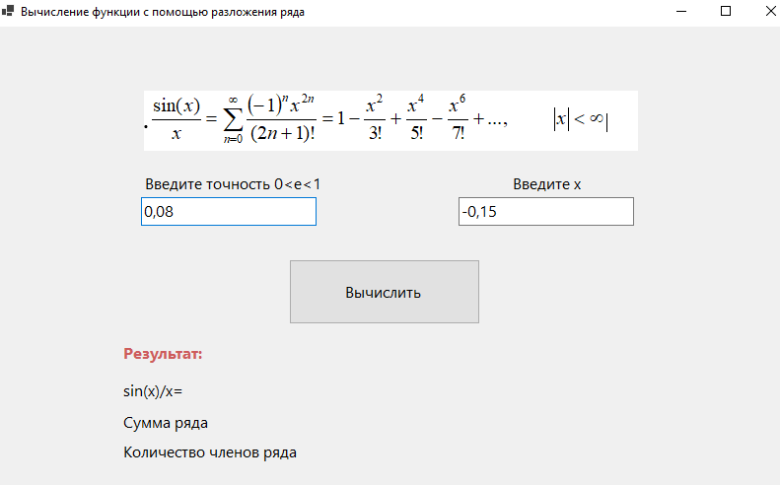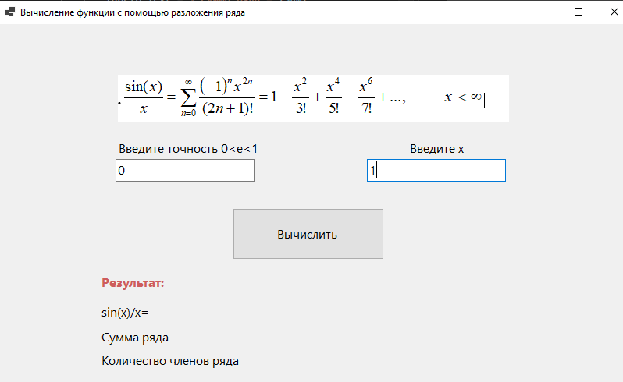
Рис. 6 Рис. 7
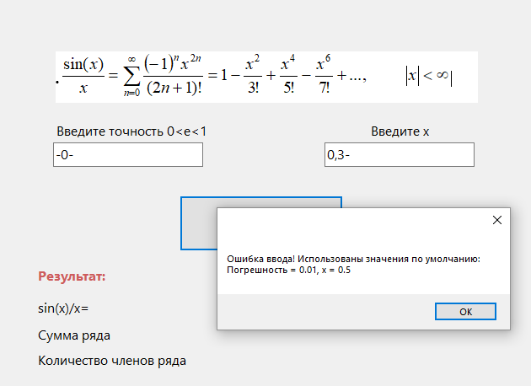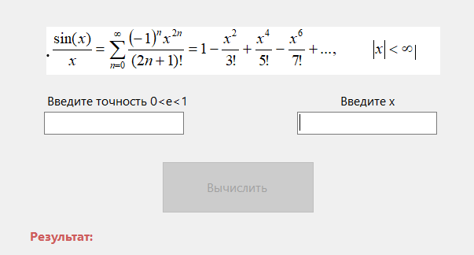
Рис. 8 Рис. 9
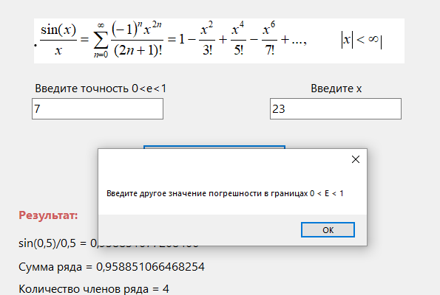
Рис. 10

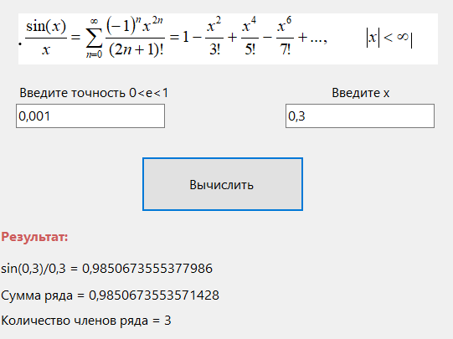
Рис. 11
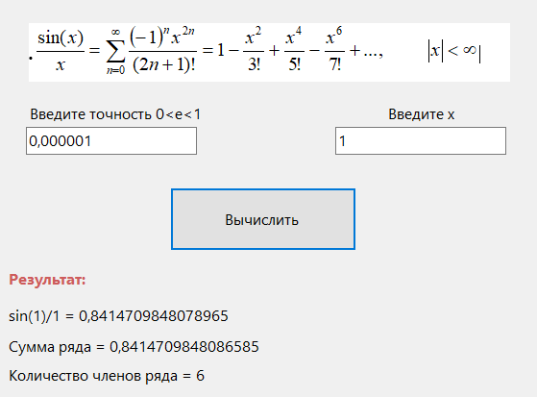
Рис. 12

Задание 3. Работа с отладчиком

Выполнение задания 3 представлено на рисунках 3.1.1-3.2.3
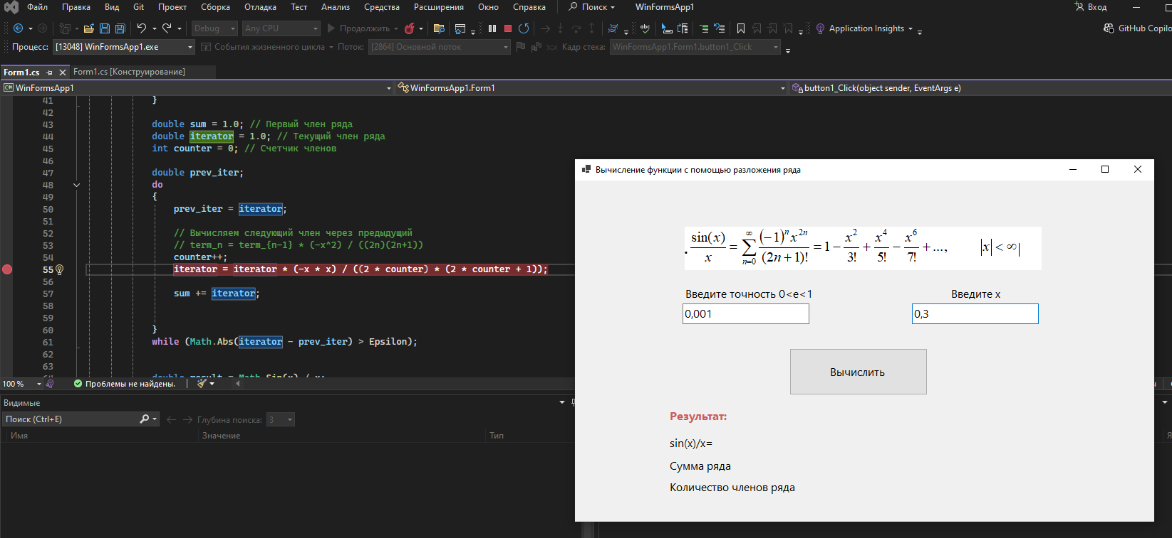
Рис. 3.1.1. Запуск проекта и ввод данных
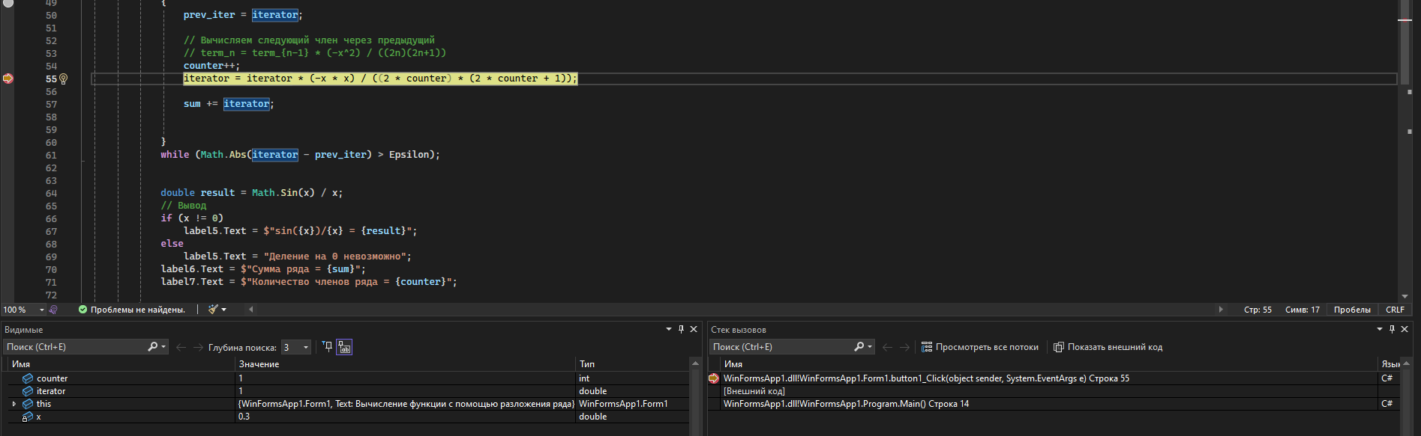
Рис. 3.1.2. Установка точки остановки и переменные на момент цикла

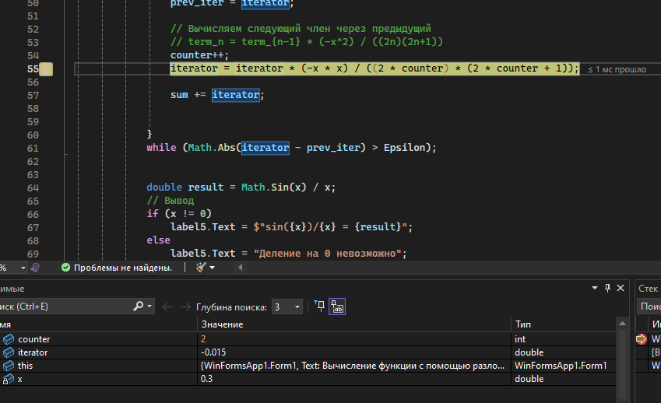
Рис. 3.1.3. Второй заход на точку остановки (вторая итерация)

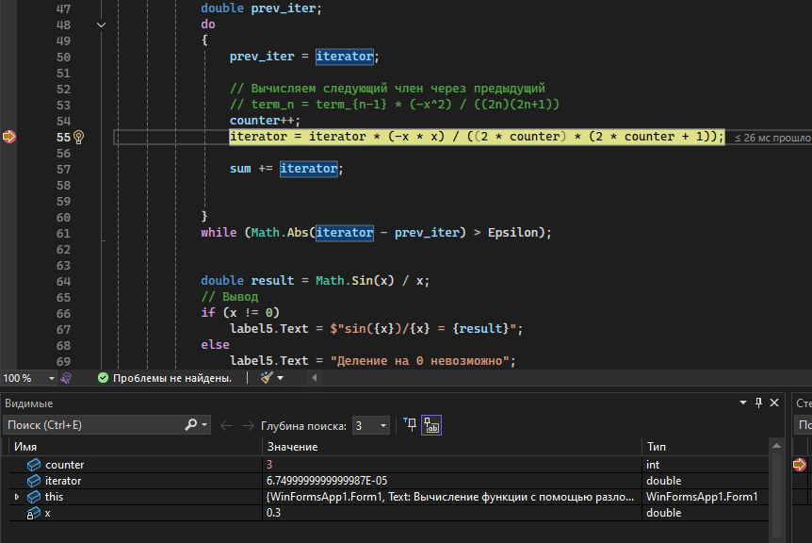
Рис. 3.1.4. Третья итерация и значения переменных

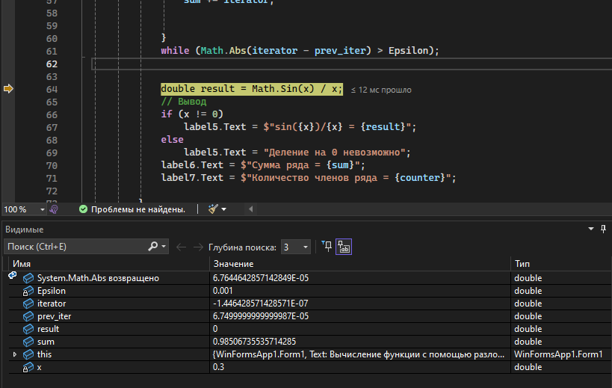
Рис. 3.1.5. Переменные после выхода из цикла
Код для вызова исключения:
//вызов ошибки
if (Math.Abs(x - 1.0) < 0.1)
{
int zero = 0;
int crash = 5 / zero; // Здесь возникнет DivideByZeroException
}
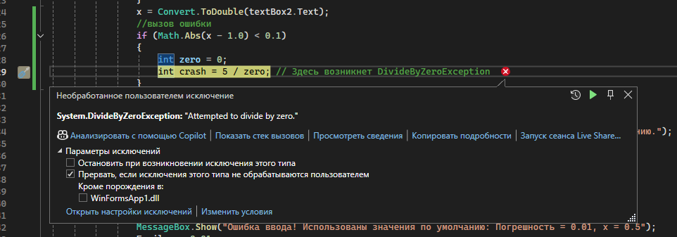
Рис. 3.2.1.Программа прервала работу после ошибки DivideByZero

